第1讲JDK8的安装详细步骤

1.1下载安装
JDK8官网下载地址：
https://www.oracle.com/technetwork/java/javase/downloads/jdk8-downloads-2133151.html

注意区分：
Java SE Development Kit 8u25
Java SE Development Kit 8u25 Demos and Samples Downloads
JavaFX Demos and Samples Downloads
第一个 java se开发包
第二个 java se开发包+示例
第三个 javaFX开发包和示例
第一个是必须的配置Java开发环境的

安装过程中会出现两次安装提示。第一次是安装jdk ，第二次是安装jre 。建议两个都安装在同一个java文件夹中的不同文件夹中。（不能都安装在java文件夹的根目录下，jdk和jre安装在同一文件夹会出错）。
我们选择的目录是：
C:\Program Files\Java\jdk1.8.0_31
C:\Program Files\Java\jre1.8.0_31
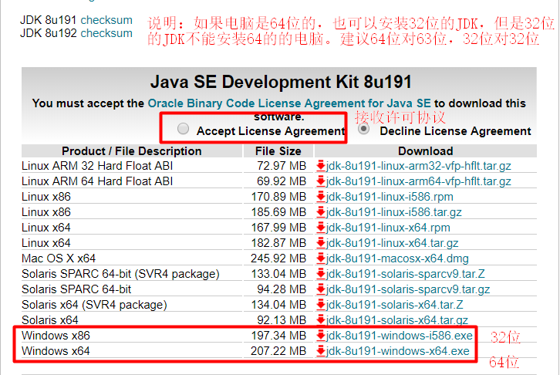

步骤如下：

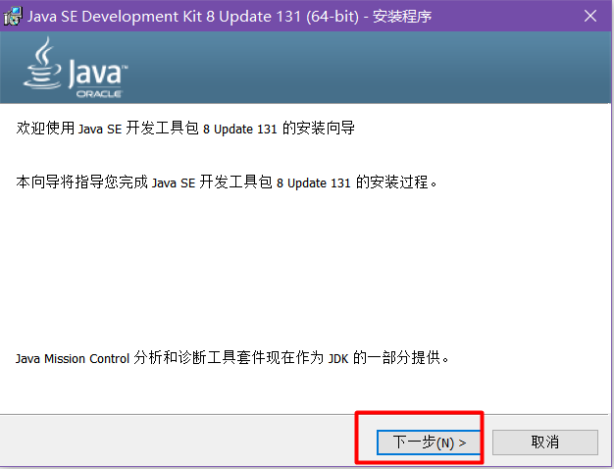

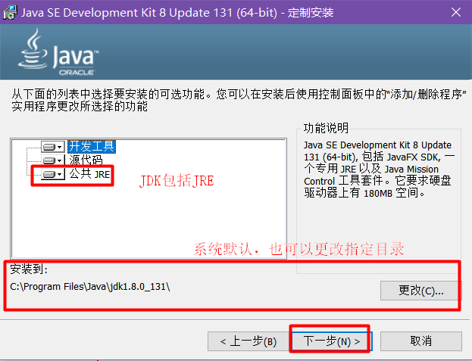

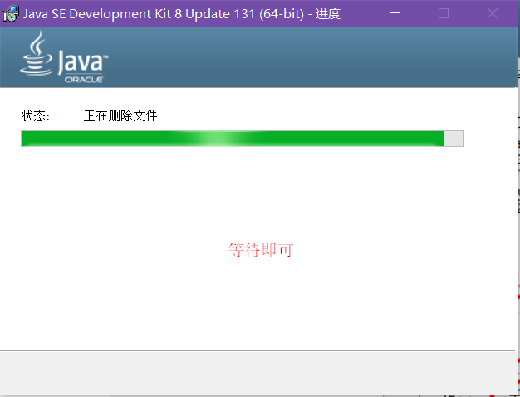

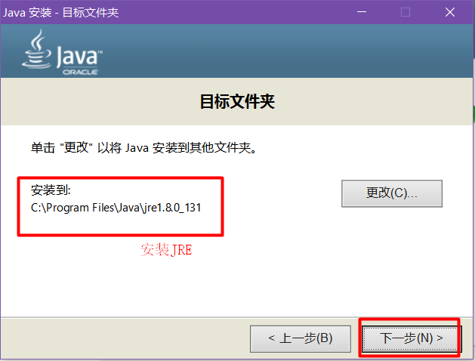

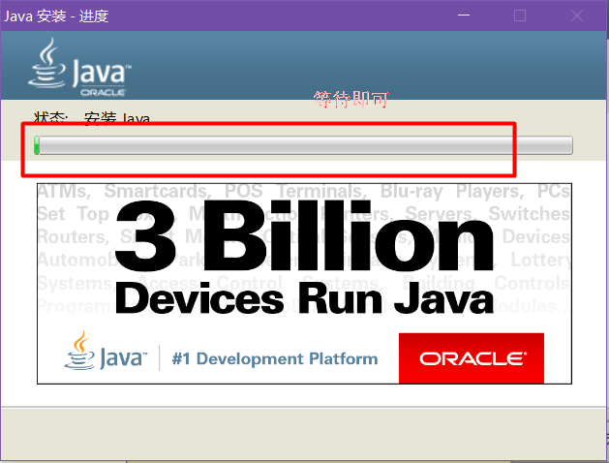

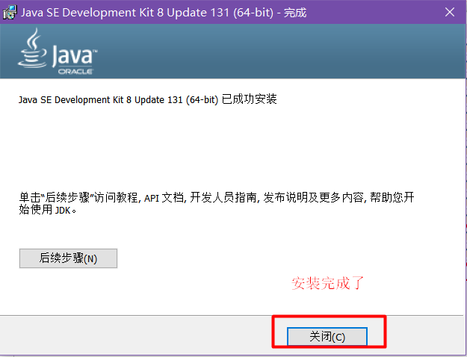

1.2环境变量的配置

配置环境变量：右击“我的电脑（此电脑）”-->”属性”-->"高级系统设置"-->"环境变量"。如下图：

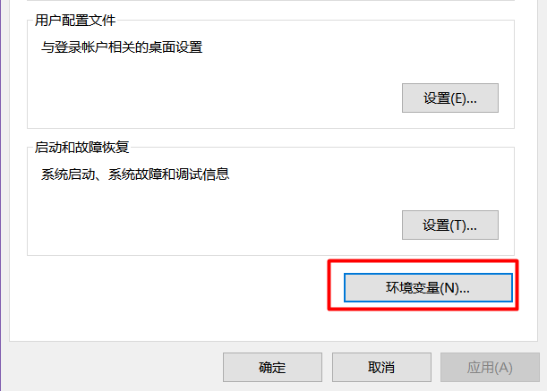

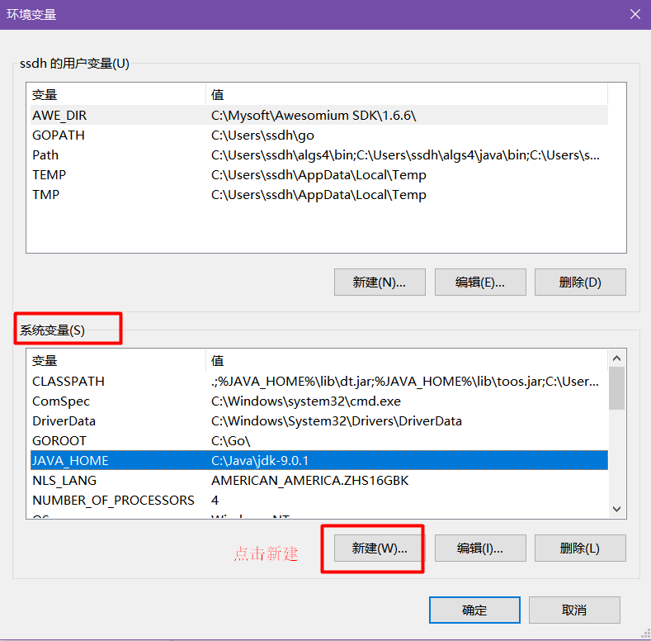

第一步：
变量名(N)：JAVA_HOME
变量值(V)：C:\Program Files\Java\jdk1.8.0_31 // 请根据自己的实际安装路径配置

作用：
它指向jdk的安装目录，Eclipse/NetBeans/Tomcat等软件就是通过搜索JAVA_HOME变量来找到并使用安装好的jdk。

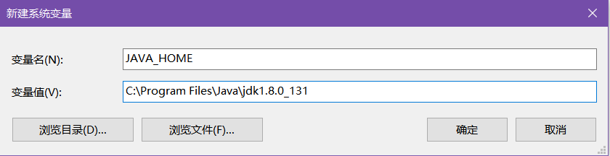
第二步：
变量名(N)：CLASSPATH
变量值(V)：.;%JAVA_HOME%\lib\dt.jar;%JAVA_HOME%\lib\tools.jar; //注意变量值开头有"."
作用：是指定类搜索路径，要使用已经编写好的类，前提当然是能够找到它们了，JVM就是通过CLASSPTH来寻找类的。我们需要把jdk安装目录下的lib子目录中的dt.jar和tools.jar设置到CLASSPATH中，当然，当前目录“.”也必须加入到该变量中。

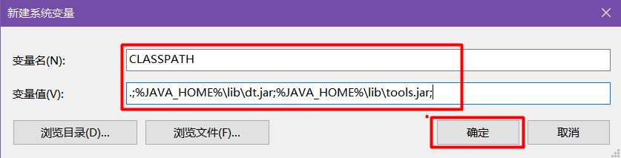

第三步：
在系统变量里找到Path变量，这是系统自带的，不用新建。
变量名(N)：Path
变量值(V)：%JAVA_HOME%\bin;%JAVA_HOME%\jre\bin;
作用：指定命令搜索路径，在i命令行下面执行命令如javac编译java程序时，它会到PATH变量所指定的路径中查找看是否能找到相应的命令程序。我们需要把jdk安装目录下的bin目录增加到现有的PATH变量中，bin目录中包含经常要用到的可执行文件如javac/java/javadoc等待，设置好PATH变量后，就可以在任何目录下执行javac/java等工具了。

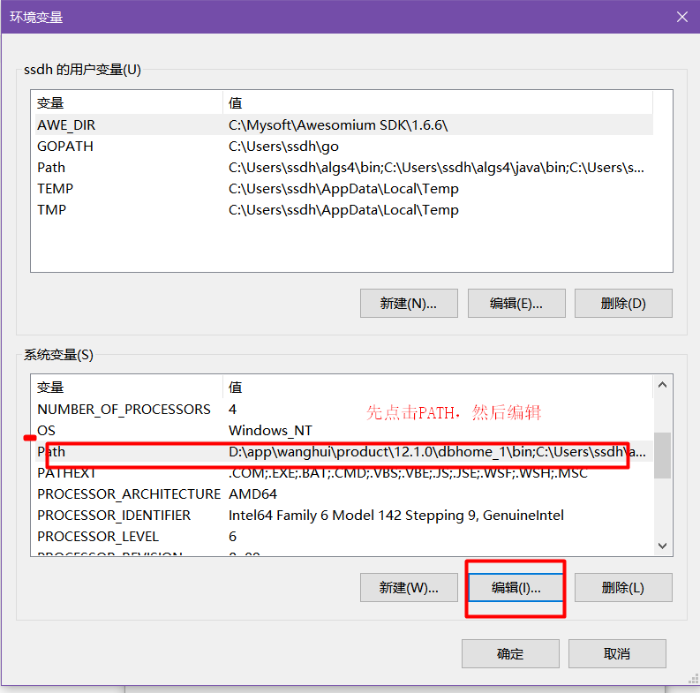

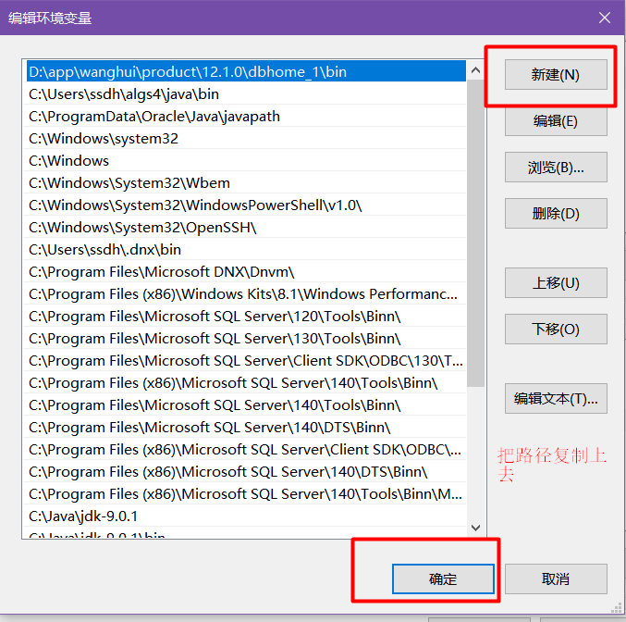
第四步：
测试
检验是否配置成功 运行cmd 分别输入java，javac， java -version （java 和 -version 之间有空格）。

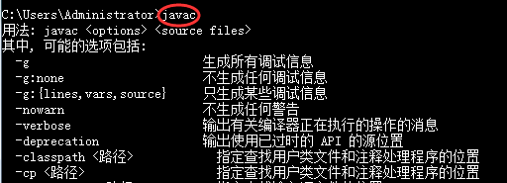
或者输入 java、java -version都可以测试一下，有没有安装成功。
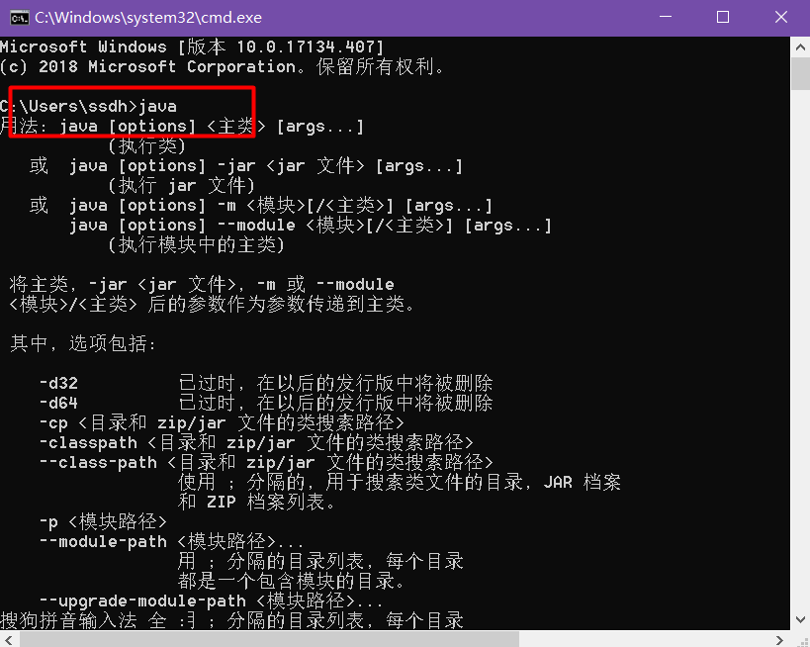

1.3小结
- 环境变量：
JAVA_HOME：
C:\Program Files\Java\jdk1.8.0_31
CLASSPATH：
.;%JAVA_HOME%\lib;%JAVA_HOME%\lib\dt.jar;%JAVA_HOME%\lib\tools.jar;
Path：
;%JAVA_HOME%\bin;%JAVA_HOME%\jre\bin
- 测试：
Java，javac，java –version

